Vensters Open
Voor Remonstranten Zuid Nederland

Nummer 10 december 2022 / 15 januari 2023
Remonstrantse Gemeente Eindhoven en kring Zuid-Limburg

Remonstrantse Gemeente Eindhoven en kring Zuid-Limburg

vensters open verschijnt tienmaal per jaar nummer 10 december 2022 / 15 januari 2023

Oudejaar

Het jaar is oud: ik spiegel wat ik won
in het gelaat van deze laatste dag.
God, dat ik deze tijd herkennen mag,
voleindig in mij wat in mij begon,

voleindig mij zoals Gij thans het jaar
voleindigt, laat mij tot de aanvang groeien
der nieuwe tijden, die uit U ontbloeien,
maak mijn moe hart weer jong en klaar,

bereid het tot de nieuwe tocht
en laat het met de ogen overstromen
onmerkbaar langzaam in Uw wederkomen
door alle dingen die ik heb gezocht.

Voleindig mij, bereid mij, deze tijd
is nog te klein voor Uwe grote daden,
bereid mij voor en schenk mij de genade
te waken tot Uw komende voldragenheid.

Gabriël Smit (1910 – 1981)
uit: Weerklank (1932)

WAKKER BLIJVEN DROMEN

De adventstijd vóór Kerst is een tijd van verwachting. Tijd om je af te vragen: Waar zie ik reikhalzend naar uit? Waar droom ik van? Niet alleen voor mezelf, maar ook voor anderen, voor dat grotere geheel waar ik deel van uitmaak?

Langs de Seine
Afgelopen zomer was ik in Parijs met een groep studiegenoten. We gingen onder andere op bezoek in een tentenkamp aan de kade van de Seine, waar jonge asielzoekers tijdelijk verbleven. Hun verlangens waren duidelijk: een mogelijkheid krijgen om te leren, te werken, hun familie te kunnen ondersteunen, een toekomst op te bouwen. De een was goed in wiskunde en wilde leraar worden, een ander voetballer. We waren onder de indruk van hun dromen die ze levend hadden weten te houden in alle ontberingen en gevaren onderweg, de hoop die ze probeerden vast te houden in dit niemandsland tussen wal en schip.
We spraken ook met de jonge vrijwilligers die de jongens begeleidden. Een van hen vertelde dat ze dit werk was gaan doen tijdens een tussenjaar na het halen van haar middelbare schooldiploma. Het had haar veranderd: ze was van plan geweest om communicatiewetenschappen te gaan studeren, maar ze wilde nu verder in dit soort werk: ze had ontdekt dat ze zo van betekenis kon zijn voor anderen.

Verder reiken
Hoe weet je waar je werkelijk naar verlangt? Verlangens zijn te manipuleren, zodat ik van alles echt zélf denk te willen, terwijl het me ingegeven is door slimme marketing, algoritmes en het gedrag van anderen om mij heen. Maar er is verlangen dat niet vervuld wordt door wat ik kan kopen, door wat beschikbaar is om mijn behoefte direct te bevredigen. Verlangen dat aan je blijft trekken. Er is ook altijd verlangen dat verder reikt dan dat wat je nodig hebt om te overleven. Naar meer dan eten en drinken, kleding en een dak boven je hoofd - hoe belangrijk dat ook is.
Verlangen naar heelheid en gezien worden, verlangen om bevrijd te worden uit een situatie waarin je geen kant op kunt, waarin je ongewenst bent, waarin geen plaats voor jou is. Verlangen om mee te doen in je familie en andere groepen, om deel te zijn van een gemeenschap. Verlangen om van betekenis te zijn voor anderen, om een bijdrage te leveren aan de samenleving.

Met open ogen
De traditie van de kloosterorde van de Dominicanen kent verschillende gebedshoudingen. Een ervan is die waarin je rechtop staat met open ogen. Dominicanes Holkje van der Veer ervoer die houding als een ‘actief wachten’ op een betere wereld. Ze schrijft erover: ‘Wat deze gebedshouding voor mij onderstreept, is dat je niet verbitterd moet zijn en nooit cynisch, omdat de wereld kan veranderen. Durf te verlangen, houd je oog gericht op de toekomst.’
Actief wachten - dat is hard werken, om tegen alle uiterst serieuze en bedreigende doemberichten in, je verlangen levend te houden. Het is ook: je verlangen laten voeden - door open te staan voor ieder klein teken van hoop, iedere kleine beweging die verandering ten goede kan brengen.
Actief wachten - niet als een konijn dat verstard in de koplampen staart die met grote snelheid op haar af komen (al betrap ik mezelf er regelmatig op dat ik me als zo’n konijn gedraag). Ook niet in een doorlopende actie-houding die ik na maximaal drie maanden uitgeput en gefrustreerd moet opgeven. Eerder een wachten waar theoloog Rikko Voorberg op doelde, tijdens een herdenkingsdienst voor in Qatar omgekomen arbeiders: “We zijn als mensen geneigd om de onrust die we voelen op te lossen met een handeling. Maar eerst moeten we teruggaan naar het hart. Wie daar geraakt wordt, vindt rust en kan vandaaruit handelen. Bovendien ga je onrecht dan beter herkennen. Je bent bewuster. En bewustwording kan ons helpen na te denken.”

Klein begin
En dan wordt het Kerst. Dan wordt eens te meer duidelijk hoe wat klein en zwak is een begin kan zijn van het vervullen van een grote droom. Een kind dat geboren wordt, in armoedige omstandigheden en in een donkere tijd, kan voor een nieuw begin zorgen. Een kind dat ons verlangen naar liefde, vrede en recht wakker weet te schudden. Een kind als een teken van ‘God-met-ons’, een teken van Gods aanwezigheid in de wereld. Een kind dat in ons de hoop geboren kan laten worden, teken van God-in-ons.

Esther van der Panne

SPECIALE KERKDIENSTEN
KERSTHERBERG
Op zaterdag 24 december van 15 - 17 uur wordt de kerk weer voor even een Kerstherberg! Voor kinderen en hun begeleiders (vaders, moeders, oma’s en opa’s, tantes en ooms, andere verzorgers).
We gaan met de kinderen aan de slag om mooie kerstversieringen te knutselen, daarna vieren we kerst met elkaar: al luisterend, spelend en zingend gaan we mee op reis met Maria en Jozef, en met de wijzen.
Voor de knutselactiviteiten met de kinderen zijn we nog op zoek naar soldeerbouten, voor na afloop zoeken we nog een vuurkorf of vuurschotel. Ook een extra begeleider bij het knutselen en iemand die
’s middags kan helpen met het uitdelen van chocolademelk en meer lekkers is welkom.
Wilt u meehelpen of hebt u een soldeerbout of vuurkorf te leen? Laat het even weten aan Esther van der Panne (evdpanne@upcmail.nl,
06 5087 5501)

KERSTAVONDDIENST
De kerstavonddienst op 24 december begint om 20.00 uur. In deze dienst gaat ds. Susanne Freytag voor. Daaraan voorafgaand vanaf 19.45 uur is er samenzang van een paar bekende en minder bekende kerstliederen.
In deze dienst kijken we door de open van een kunstenaar naar het kerstverhaal.
Aan het einde van deze dienst delen we met elkaar het licht van kerst.
Na de dienst is er nog gelegenheid voor een gezellig samenzijn bij glühwein, koffie of thee.
Ds. Susanne Freytag

MUZIEKDIENST 8 JANUARI
De dienst op zondag 8 januari is een muziekdienst, met veel aandacht voor samen zingen en muzikale inbreng van verschillende mensen. Thema: vrede. We blijven speuren naar lichtpuntjes en proberen de vlam van de hoop die met Kerst aangewakkerd is brandend te houden. De zachte krachten zullen winnen…(voor vervolg zie pag. 9)

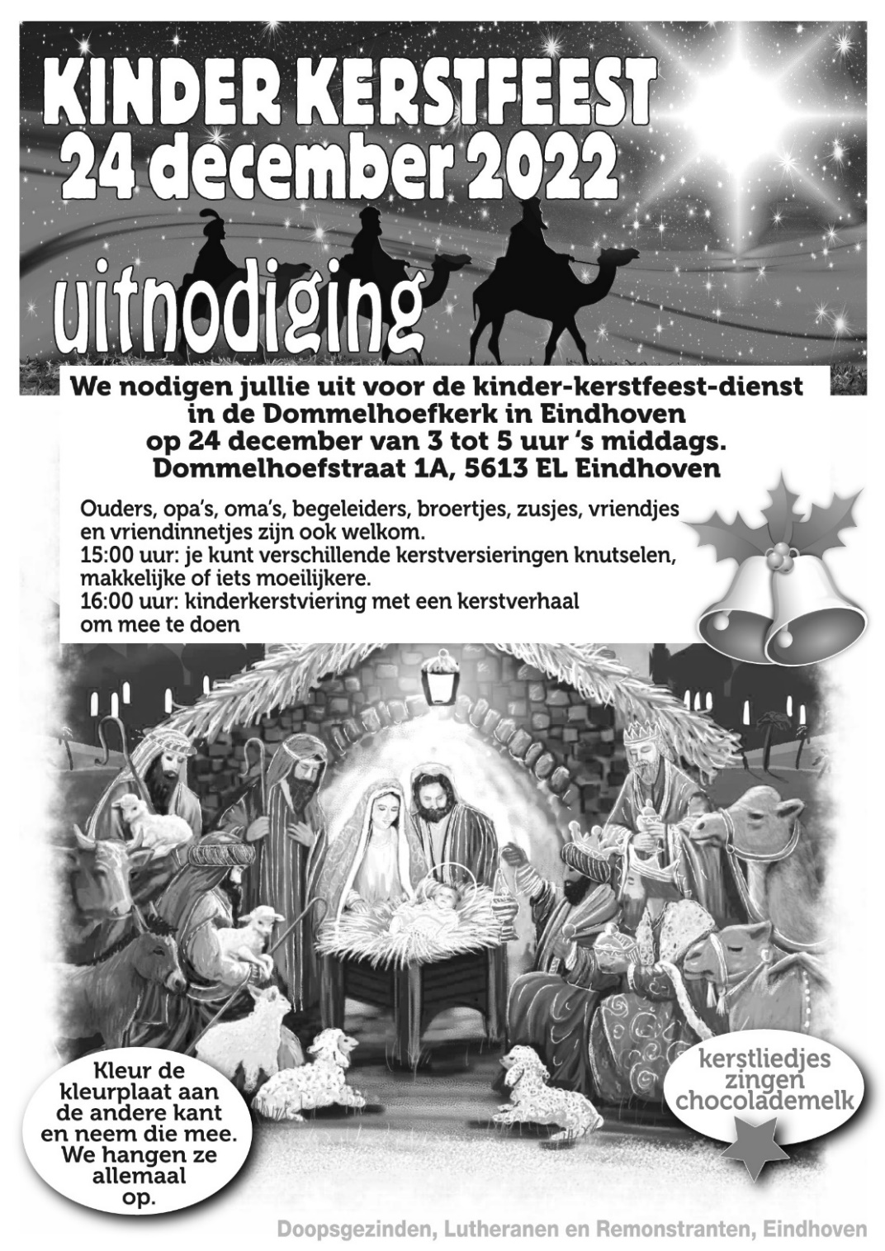
Dit is een Doopsgezinde-Remonstrantse-Lutherse dienst; de Remonstranten nemen het voortouw.
Als u denkt dat u een muzikale bijdrage kunt leveren aan deze dienst kunt u dat laten weten aan Esther van der Panne
(evdpanne@upcmail.nl) - ook als u wilt meedenken bij het voorbereiden (dat dan wel graag voor 1 december laten horen).

Esther van der Panne

VAN HET BESTUUR / GEMEENTE ZAKEN

Secretariaat: Lia Vos-Welsing, Rul 2-B, 5591 TW Heeze
e-mail: lia.vos-welsing@xs4all.nl
Heeze, 13 november 2022
UITNODIGING
Graag nodigen wij u allen uit aanwezig te zijn tijdens de welkomstdienst van:
ds. Christien Duhoux-Rueb
op zondag 27 november a.s. om 11.00 uur in de Dommelhoefkerk, Dommelhoefstraat 1a te Eindhoven.
Zoals wellicht bekend is ds. Christien Duhoux-Rueb sinds 1 oktober 2022 als predikante verbonden aan de Doopsgezinde Gemeente Eindhoven.
Wij zijn erg blij met haar beroeping en stellen u graag in de gelegenheid om nader kennis met haar te maken. Dat kan in een informele setting na afloop van de dienst op zondag 27 november, waarin zij zelf voor de eerste keer in Eindhoven voor zal gaan. Uiteraard zal een feestelijke traktatie bij een kopje koffie of thee niet ontbreken.
Met vriendelijke groet,
namens de kerkenraad van de Doopsgezinde Gemeente Eindhoven,

Paul Linsen en Lia Vos-Welsing

IN MEMORIAM IWAN MILLAR LERNER
* Amsterdam, 25 november 1928 - † Eindhoven, 3 november 2022
Eerst iets over Iwans familie:
Iwans Russische vader, Millar, studeerde medicijnen in Odessa en later in Petersburg. Tijdens de eerste wereldoorlog werkte Millar als arts aan het front. In 1915 werd hij krijgsgevangen gemaakt en vervolgens naar een concentratiekamp gestuurd in het westen van Duitsland. Daar werkte hij als arts voor de overige gevangenen, maar ook voor de burgerbevolking. In zijn eigen uniform met een Rode Kruisband om zijn arm. Op zeker moment wist Millar uit het kamp te ontsnappen. Hij kwam via Vaals in Nederland waar hij als arts in een quarantaine-inrichting in Sittard, later in een vluchtelingenkamp in Boxtel, werkte. Er was een groot tekort aan artsen ten gevolge van de Spaanse griep.
Millar ontmoette zijn vrouw, Anna Post, - zij kwam uit Winschoten en had rechten gestudeerd in Groningen - in Amsterdam bij de Keuringsdienst van Waren waar Millar inmiddels als bacterioloog werkzaam was. Millar heeft steeds geprobeerd te achterhalen wat er met zijn familie is gebeurd, maar het is hem nooit gelukt contact met zijn familie te krijgen. Millar had twee kinderen: Iwan en Olga, geboren in Amsterdam in 1928 en 1931. Millar overleed in 1943.
Iwan bezocht het Barlaeus gymnasium en deed In 1946 eindexamen. Hij volgde catechisatie bij Ds. Modderman en werd daarna lid van de Remonstrantse gemeente in Amsterdam. Vervolgens studeerde hij wis- en natuurkunde aan de Universiteit van Amsterdam. Hij werd lid van het Amsterdams Studenten Corps en werd daar lid van het dispuutgezelschap PALLAS. Later werd hij lid van de Senaat. Het werd een belangrijke periode in zijn leven. Zijn laatste studiejaren leerde Iwan Russisch. Na in 1953 zijn doctoraal experimentele natuurkunde gehaald te hebben moest hij in militaire dienst. Vanwege zijn Russische achtergrond heeft Iwan tijdens de diensttijd Russisch gestudeerd bij het militaire opleidingscentrum in Harderwijk. In 1956 trad hij als octrooigemachtigde in diens bij Philips.
Toen ik in 1966 in Eindhoven kwam, zat Iwan als penningmeester in de kerkenraad. Later, toen ik als kerkmeester zelf lid was van de kerkenraad, kreeg ik met Iwan te maken in zijn functie als lid van de Financiële Advies Commissie waar ook Wim Klein Kranenberg, een jaargenoot uit zijn studietijd, in zat. Het ging om de vraag hoe je het huurtarief moest bepalen voor het gebruik van het kerkgebouw. Wim legde de principes uit van de berekening en Iwan zorgde samen met Marijke Droogleever Fortuyn voor de gegevens. Als kerkmeester kon ik daarna de toenmalige huurders goed uitleggen hoe de huurprijs opgebouwd was.
Gedurende vele jaren was Iwan lid van de ‘Mannenlunch’. Iwan zei heel weinig, maar luisterde goed naar wat de ‘hoofdspreker’ vertelde. Een enkele maal bracht Iwan zijn mening naar voren over het onderwerp dat aan de orde was. Het bleek dat Iwan heel goed geluisterd had. Zijn mening telde!
Iwan was erg betrokken bij het wel en wee van de gemeente, maar had soms ook moeite met sommige ontwikkelingen. Zo was daar het Avondmaal. Vroeger, tot ongeveer 1965, werd het Avondmaal altijd op Witte Donderdag gevierd. Later gebeurde dit op Goede Vrijdag. Iwan vond dit principieel onjuist en deed vervolgens niet meer mee met de maaltijdviering. Later werd het Avondmaal zelfs 6 maal per jaar gevierd. En als Iwan dan per ongeluk zo’n dienst bijwoonde bleef hij altijd eenzaam in de kerkzaal zitten, terwijl de overige aanwezigen een kring vormden om de avondmaalstafel.
Iwan leefde sterk in het verleden en hechtte aan de waarde van de rituelen, b.v. de kleden. Verschillende malen werd de dienstdoende koster erop gewezen dat het verkeerde kanselkleed was opgehangen.
Iwan was een groot liefhebber van toneel. Samen met Marijke Droogleever Fortuyn zocht hij toneelstukken uit die maatschappelijke problemen en dilemma’s aan de orde stelden. Iwan zorgde voor documentatie over de gekozen toneelstukken en stuurde die naar de vaste deelnemers van de remonstrantse toneelgroep. Na afloop van een toneelvoorstelling ging de toneelgroep in de foyer onder het genot van een drankje van gedachten wisselen over het toneelstuk. Het waren vaak boeiende avonden!
De jaren verstreken en de deelnemers aan de toneelclub haakten langzamerhand af ten gevolge van ouderdomskwalen. Ook Iwan ontsnapte niet aan de gevolgen van de toenemende ouderdom. Uiteindelijk moest ook hij opgeven. Hij belandde via een verzorgingshuis en een verpleegtehuis tenslotte in Wissehaege. Daar bracht Iwan zijn laatste levensjaren door. Er kwam weinig bezoek. Alleen zijn neven, zoons van Olga, kwamen regelmatig en verder een paar leden van onze gemeente. Maar Iwan beklaagde zich er nooit over. Wel werd zijn leefwereld hoe langer hoe kleiner.

Cor en Rolf Jesse
Het webadres van de Doopgezinde Gemeente Eindhoven is:
dgeindhoven.doogsgezind.nl

Nieuw you tube adres voor de Remonstrantse Gemeente Eindhoven is:
https://www.youtube.com/@dommelhoefkerk

AANKONDIGINGEN

FILMKRING: WOMAN AT WAR
vrijdag 13 januari
Een vrolijk, inventief, energiek en feministisch verhaal over een muzieklerares die een dubbel leven leidt als gepassioneerde milieuactivist. Terwijl ze haar moedige operatie begint te plannen, komt ze erachter dat haar aanvraag om een kind te adopteren eindelijk is geaccepteerd.
Je zou de film kunnen kenschetsen als poëtisch absurdistisch. Dat wordt duidelijk gemaakt door korte onderbrekingen van een groepje muzikanten. Dat staat de ontroering en diepgang van de film niet in de weg.

Maaltijd: 18.00 -19.00 Kosten maaltijd: € 7.50
Aanvang film: 19.15
Opgave voor de maaltijd 2 dagen van tevoren bij
Klaas Reijenga (klreijenga@gmail.com of 0499 473 366)

LEESKRING
woensdag 25 januari

Marijke Kruithof zal het boek Wachten op het Westen van Nausicaa Marbe bespreken. De inleiding op het boek komt in het volgende nummer van Vensters Open.

COLLECTES

Op de zondagen 4, 18 en 25 december zal er gecollecteerd worden voor het Leger des Heils, op 11 en 24 december voor Stichting Kinderhulp Armenië, op 8 en 15 januari is het collectedoel
Artsen zonder grenzen en op 22 januari Amnesty International.

LEGER DES HEILS
Vooral in deze tijd van voortdurend stijgende prijzen van levensonderhoud, blijft deze organisatie hard nodig. Mensen die daar behoefte aan hebben, kunnen altijd terecht,
voor een luisterend oor en of een kopje koffie of thee.
Zij hebben ook een kledinginzameling, voor mensen die daar behoefte aan hebben.
Soms organiseren ze ook cursussen. Onder andere voor kwetsbare jongeren.

Laten wij hun belangrijke werk ondersteunen door een aantal keren voor hen te collecteren.

NL 16 RABO 0147 9498 90 t.n.v. Leger des Heils Eindhoven
Namens de Diaconiecommissies,
Marijke Stoppelenburg-ten Hove (Re) en Lia Vos-Welsing (Do).
ARTSEN ZONDER GRENZEN
Het zal niet onbekend zijn dat AzG medische hulp verleent aan mensen voor wie geen artsen beschikbaar zijn, overal ter wereld en helaas kan dat ook in Nederland nodig zijn. Onder de mensen die bij het aanmeldcentrum voor asielzoekers in Ter Apel buiten moesten bivakkeren, waren een aantal zieken waarvoor geen medische hulp aanwezig was. Artsen zonder Grenzen is in dat hiaat gesprongen en heeft daar mensen zijn ter plekke behandeld, voor enkelen was zelfs opname in een ziekenhuis nodig.
Meestal zijn ze actief in crisis- en oorlogsgebieden, barre werkomstandigheden dus.
Er worden wel verwijten gehoord dat de artsen werkzaam in hongergebieden er goed gevoed uitzien, niet zo mager als de mensen die ze proberen te helpen. Maar als zij zich ook zouden uithongeren, kunnen ze niet meer helpen.
Er zijn altijd vragen over wat er alzo aan de strijkstok blijft hangen bij dit soort organisaties. Volgens het jaarverslag van AzG wordt van elke uitgegeven euro €0,85 besteed aan noodhulp. Een arts die voor de eerste maal wordt uitgezonden, verdient tussen €1600 en €1700 per maand.
Artsen zonder Grenzen doet ook aan onderzoek. Mede dankzij een grote gift van de Postcode Loterij heeft AzG een behandeling tegen de zeer besmettelijke multiresistente tuberculose kunnen ontwikkelen die veel efficiënter en patiëntvriendelijker is. Deze wordt nu wereldwijd toegepast.
We bevelen deze collecte van harte aan.

AMNESTY INTERNATIONAL
Amnesty International is een vereniging die de naleving van de mensenrechten beoogt zoals die zijn vastgelegd in de Universele Verklaring van de Rechten van de Mens en andere internationale mensenrechtendocumenten.
Eigenlijk weten we allemaal wel van deze organisatie want al jaren lang is er elke maand aandacht voor deze organisatie en kunnen we kaarten en voorbeeldbrieven mee naar huis nemen om te versturen naar de regering van het land waar mensen onterecht gevangen zijn gezet of in de gevangenis slecht worden behandeld.
Steun aan Amnesty International geeft mensen vrijheid!
Namens de Diaconiecommissie,
Rian Rensen-Bronkhorst

VERSLAGEN

AMINATTA FORMADAT EN VICTR FRANKL

Bij het lezen van het boek “De paradox van Geluk” van Aminatta Formadat dat in de leeskring besproken is, is me opgevallen dat de auteur een bijzondere interesse heeft in het gedrag van mensen en dieren. Jean, biologe die het gedrag van vossen onderzoekt beschrijft hoe vossen leven. Hoe mensen tegen vossen aankijken. Vossen zijn niet om af te schieten als ze je in de weg zitten. Ze hebben hun eigen eigenaardigheden en leefwijzen.
Ook kijkt ze met aandacht en bewondering naar twee eeuwenoude esdoorns. Deze dreigen te verdwijnen. Een milieugroep waarbij Jean actief betrokken is weet nog net te voorkomen dat de bomen helemaal geveld worden. Maar veel nesten zijn door de kettingzaag met de vallende takken op de grond terecht gekomen en vernield. Daar wordt Jean heel verdrietig van.

Vooral de tweede hoofdpersoon Attillo uit het boek brengt me op het spoor van Victor Frankl. Het zou zo maar kunnen dat de auteur van “De paradox van Geluk” bij het opvoeren van de psychiater Attillo zich heeft laten inspireren door de psychiater Victor Frankl. Maar eerst Atillo.

Attillo is een beroemd wetenschapper. Veel geprezen en hoog gewaardeerd. Hij is bekend met alle onderzoeken op zijn vakgebied en weet goed hoe patiënten en cliënten behandeld moeten worden volgens de gangbare therapieën. Zijn lezing zal gaan over het behandelen van trauma’s. Hij hoeft zich voor dit “klusje” niet voor te bereiden. Een fluitje van een cent.
Maar dan gebeurt er iets bijzonders. Zijn inzichten in hoe men trauma’s moet behandelen en genezen veranderen door de gebeurtenissen als een blad aan een boom. Hij komt tot het inzicht dat bij traumaverwerking mensen zelf een actieve rol kunnen spelen. Dat mensen zelf een vermogen, een veerkracht hebben om te overleven en hen dat tot een sterker mens kan maken. In korte tijd verandert Attillo het thema van zijn voorgenomen lezing. Door het trauma, de beschadiging, kunnen krachten in de mens loskomen waardoor er verandering in positieve zin kan ontstaan. En dat geeft hoop en is “de paradox van geluk”.

VICTOR E. FRANKL (1905 – 1997).
Victor Frankl is de beroemde psychiater die zelf in concentratiekampen gezeten heeft, deze heeft overleefd en daarover een therapie heeft ontwikkeld, de zogenaamde logo-therapie. Zijn boeken, o.a. “Man’s search for a meaning” en “The unheard cry for meaning” hebben veel opzien doen baren.
In de concentratiekampen (Theresiënstadt, Auschwitz en Bergen Belsen) heeft hij zich intensief ingezet voor gevangenen. Medegevangenen die de moed dreigen te verliezen, zwaarmoedig worden en zelfmoordpogingen in gedachten hebben, probeert hij samen met dr. Leo Blaeck en Rabbijn Regina Jonas te helpen.
Door het lijden dat hij en anderen hebben ondergaan komt hij tot de opzienbarende conclusie dat zelfs in de meest vernederende, beroerde, pijnlijke en inhumane situaties het leven potentieel zinvol is.
Als mensen betekenis en zin aan hun bestaan geven, een bestaansdoel in hun leven hebben is hun overlevingskans groter.
Nawoord:
Begin jaren negentig bezochten Lieneke en ik een congres over de logo-therapie van Victor Frankl. Frankl gaf zelf enkele lezingen. Zijn levensles inspireerde ons zeer.
Eenvoudig gezegd heeft hij ons geleerd om bij tegenslagen niet bij de pakken neer te gaan zitten maar altijd zin en doel in het leven te zien.

Klaas Reijenga

BIJDRAGEN VAN LEDEN

ONBEMINDE GELOVIGEN

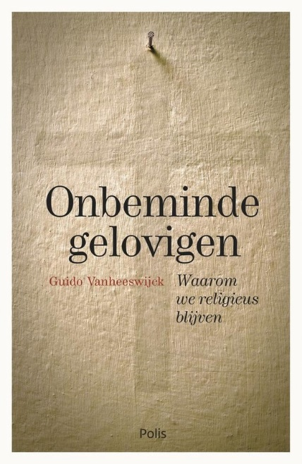
De aanhef ‘Beminde gelovigen’ was een standaard uitdrukking in de tijd van het conventioneel christendom toen het overgrootste deel van de bevolking nog lid was van de grote volkskerken. Hoewel typisch nostalgisch klinkend voor katholieken in Nederland en Vlaanderen hanteert Vanheeswijck de term als beeld om aan te geven dat gelovigen i.c. christenen in brede kringen van de z.g. verlichte opiniemakers weinig serieus genomen worden. In nieuwsfora wordt soms besmuikt gelachen als een gast er voor uit komt een gelovige te zijn. De rest van het gezelschap heeft betere inzichten en gaat er fier op afscheid genomen te hebben van de overbodige ballast uit hun opvoedkundig verleden. Wie nog kerkelijk is, moet wel achterlijk zijn. Maar waarover dient men zich te verontschuldigen? Vanuit de ergernis over het taboe op gelovig-zijn schreef Vanheeswijck het boek Onbeminde gelovigen. Kernpunt van zijn betoog: “Gelovigen moeten weer strijdvaardig worden.” De eigenheid van het christelijke geloof is juist nu relevant voor onze samenleving, waarin de vooroordelen tegen het christendom vaak sterk aanwezig zijn.
De secularisatie zette in de jaren zestig door in alle lagen van de bevolking.
‘Ik ken de vanzelfsprekendheid waarmee mijn generatie de erfenis van de vorige generaties aan de kaak stelde, en zich daarbij beriep op intelligentie, alertheid en originaliteit’.
‘Ik zag hoe opiniemakers, academici en politici in Vlaanderen en Nederland hooghartig de levensbeschouwelijke kwesties links lieten liggen. Wat waren ze toch trots wanneer ze meldden tegen religie te zijn!’
In reactie op het feit, dat het christelijk geloof in de vigerende cultuur als achterhaald wordt beschouwd, doen christenen vaak water bij de wijn, zegt Vanheeswijck. Ze moduleren hun geloof op zo’n manier, dat toch eigenlijk niemand er bezwaar tegen kan hebben. ‘De God van het christendom is een gezellige God geworden: ‘aanwezig op moeilijke momenten, afwezig in het dagelijkse leven’ (p.14). Christenen hebben de neiging mee te gaan in het immanente frame van onze cultuur. Dan wordt het geloof vooral een verhaal van medemenselijkheid terwijl het juist dient te gaan over het narratief van een kwetsbare God in een wereld vol ongerijmdheden. De schrijver hekelt niet zozeer de zichzelf verklaarde cultuurchristenen die met een air en zelfverzekerdheid er voor uitkomen dat ze de veren van hun geloof afgeschud hebben, maar vooral de christenen die meegaan met het immanente frame (er is geen andere wereld dan deze wereld te laten gijzelen. Hij wijst op signalen, dat de seculiere cultuur aan haar grenzen komt en een nieuw besef van transcendentie aan het ontwaken is, misschien ook door de alomvattende crisis van dit moment en een aarde waarop
8 miljard mensen zich aan het verdringen zijn.
Vandaag de dag wordt er weinig nagedacht en gesproken over de grote vragen, een gegeven dat vooral bevorderd lijkt te worden door een radicaal relativisme. Alles is om het even, iedere (levens)oriëntatie is maar een subjectieve mening, die niets zegt over de werkelijkheid. Ergo: de evolutie heeft geen doel, het leven van een mens heeft geen andere zin dan dat men er nu aan toekent. Er is geen ander leven dan dit, dus laten we het ten volle genieten en als het leven niet meer de moeite waard is dan is het onze eigen individuele vrijheid om het leven te beëindigen
Het is de levensbeschouwelijke vaagheid die de schrijver naar de pen heeft doen grijpen. Hij spreekt de gelovigen aan met ‘onbeminde gelovigen’, ‘want wie voluit en radicaal wil praten over de inhoud van het christelijk geloof, wordt niet langer bemind. Naar wie de vraag wil stellen waarom de inhoud van het geloof een gevaarlijk onderwerp is geworden, wordt niet graag beluisterd. Toch staat de kernvraag naar de inhoud van het christelijk geloof centraal in dit vlotte en prettig geschreven boek dat oogt als een pamflet, omdat het ook in de ik-vorm geschreven is. Vanheeswijck schrijft met grote kennis van zaken, bespreekt en passant belangrijke denkers als Charles Taylor, en toch leest zijn boek als een trein. Hij schrijft op hoog niveau, maar tegelijk smeuïg. Hij wil het nog steeds inkrimpende getal van betrokken gelovigen een spiegel voorhouden en bepaald niet uit behoudzucht. Als de kern van het geloof ziet hij de zoektocht naar zin en het zich dankbaar geborgen weten in het mysterie van het bestaan, dus danken en denken.
Uiteraard kunnen er kritische opmerkingen gemaakt worden over zijn scherpe tweedeling tussen ongelovigen en gelovigen alsof het concrete geleefde leven van mensen niet altijd veel genuanceerder is. Wellicht stapt hij ook te gemakkelijk over het probleem heen dat de concrete door de geschiedenis gevormde gestalten van gelovige gemeenschappen het ervaren van het transcendente, het spirituele en de mystieke ervaring kunnen belemmeren. Remonstranten die veelal de neiging hebben om vooral horizontaal te geloven en Jezus zien als een navolgenswaardige Joodse wijsheidsleraar kunnen zich dit wellicht ook aantrekken. Het ideaal dat andersdenkenden en ongelovigen zich in de broederschap thuis kunnen voelen staat in ieder geval ver af van de nuchtere werkelijkheid.
Het moge wel duidelijk zijn dat deze schrijver fel afstand zou nemen (en ik nu met hem) van de remonstrantse hoogleraar Christa van Anbeek die in een bijdrage van Trouw van 15 november j.l. badinerend spreekt over het gegeven dat ‘een liedje, een gebedje, een preekje’ niet werkt om nieuwe mensen te trekken Zij houdt min of meer een pleidooi voor een community of the heart waardoor middels een waaier van vage esoterische activiteiten misschien een postchristelijke kerk kan ontstaan. Precies dus een ontwikkeling die Vanheeswijck in alle toonaarden afwijst en de dood in de pot vindt. Hoe dan ook nodigt het boek door zijn vlotte stijl en doordachte opmerkingen uit tot veel om over na te denken.

Harry Raap

ANDER NIEUWS

In het oktobernummer van Vensters Open is het eerste deel van de
serie Bijbels bijbellezen, geschreven door Wim de Leeuw, oud-studentenpredikant aan de TU/e gepubliceerd. Hieronder volgt het derde deel.

BIJBELS BIJBELLEZEN:
DE OORSPRONG VAN HET HISTORISCH LEZEN 3

Hoe kwam men er eigenlijk toe de Bijbel historisch-lineair te lezen?
Dat gaat heel ver terug. In ongeveer de derde eeuw voor Christus - de Joodse Diaspora (verspreiding) was al een tijd bezig, begonnen natuurlijk na de Babylonische Ballingschap (586 v. Chr.) en het Hebreeuws (dat eigenlijk alleen in de Bijbel bestond) was tanende na een aantal generaties. Veel Joden woonden buiten Palestina en bevonden zich in Griekse invloedsferen. Er ontstond daardoor behoefte aan een Bijbelvertaling in de gangbare taal: het Grieks. Deze kennen we als de Septuaginta. Dit is latijn voor 70. Volgens de overlevering waren er zeventig geleerden met de Hebreeuwse tekst in zeventig cellen gaan zitten en kwamen na zeventig dagen (en nachten!) weer naar buiten en, O Wonder, hun Griekse vertalingen waren identiek.
Deze in Alexandrië ontstane vertaling werd volgens de wetenschappelijke normen van die tijd gemaakt en de Hebreeuwse boekenvolgorde “gecorrigeerd”. De eerste vijf boeken bleven vooraan staan, Genesis, Exodus, Leviticus, Numeri, Deuteronomium. Dit stond al zo vast als een huis en stond bekend als De Wet of (de boeken van) Mozes, in het Hebreeuws de Thora. Deze boeken werden in drie jaar doorgelezen. Dit kun je zien aan bijvoorbeeld de Pesach-vieringen, die ook drie maal in de Thora voorkomen. In het eerste en twee jaar werd het Pesach verhaal uit respectievelijk Exodus 12 en Numeri 9 voorgelezen, maar in het derde jaar kwam hiervoor Genesis 4 in de plaats omdat het derde relaas van de Pesachviering terecht was gekomen in het boek Jozua. Als je denkt dat je rijp bent voor het beloofde land, moet je eerst nog even horen wat je eerder bent: de moordenaar van je (zwakste) broeder!. M.a.w. je hebt nooit iets gehad, je hebt altijd alles nog vóór je. Hier blijkt al een heel andere lezing dan de historische benadering.
Maar het werd nog erger: niet alleen de Thora was historie, ook Jozua, Richteren, 1 en 2 Samuël en 1 en 2 Koningen waren dat. Bovendien ging men de Hebreeuwse canon “corrigeren” door 1 en 2 Kronieken uit de derde afdeling van de Hebreeuwse bijbel indeling te halen en achter Koningen te zetten. Tevens begint het boekje Ruth met In de dagen dat de richteren richtten, dus dat moest achter Richteren gezet worden; eveneens Ezra Nehemia Esther Job werden toegevoegd aan de “historische” boeken. Dus een rechte lijn van Genesis t/m Job was geschiedenis. Dan de poëtische boeken: Psalmen, Spreuken, Prediker en Hooglied. Daarna pas de Profeten. Wij hebben die indeling in de christelijke kerk overgenomen, zodat ons Oude Testament eindigt met de profeet Maleachi.
Er is in deze leeswijze dus sprake van één lijn. Door de Griekse vertaling werd het belang van de historie bepalend, terwijl de Hebreeuwse Bijbel een geheel ander belang had.
Dat zullen we in de volgende aflevering horen!

Wim de Leeuw

BERICHTEN UIT ZUID-LIMBURG

Secretariaat Remonstrantse Kring Zuid-Limburg:
de heer Hub Bos, Brunner Bron 21, 6441 GX Brunssum
tel. 045 524 2618
e-mailadres: h-bos@ziggo.nl

Eenheid in het nodige
Vrijheid in het onzekere
In alles de liefde

KERKDIENSTEN
Zondag 11 december 11.00 uur
Voorgangers: ds. Esther van der Panne (remonstranten) en ds. Ruud Foppen (P. G. Eijsden).
Adventsviering met liturgische maaltijd in de protestantse kerk te Eijsden. Na de dienst vindt aansluitend een gezellig samenzijn plaats in het kerkelijk centrum. Tijdens deze bijeenkomst worden hapjes geserveerd die gelardeerd worden met enige muzikale en culturele inbreng van de leden uit beide kerken.
Diepstraatkerkje, Wilhelminastraat 1, Eijsden
Zondag 24 december Kerstviering te Eijsden, aanvang 20 uur.
Voorganger ds. Ruud Foppen.
De P.G. Eijsden nodigt de remonstranten uit deze dienst te bezoeken. Aanmelden verplicht via mail: scriba@pkn-eijsden.nl
Diepstraatkerkje, Wilhelminastraat 1, Eijsden
Zondag 8 januari 2023 Gezamenlijke Nieuwjaarsdienst met medewerking van de P.G. Eijsden, aanvang 10:00 uur. *
Diepstraatkerkje, Wilhelminastraat 1, Eijsden
Voor de meest actuele informatie verwijzen we naar onze website
www.remonstrantenlimburg.nl
* Het is nog niet bekend of ds. van der Panne beschikbaar is om samen met een dominee van Eijsden voor te gaan.

PERSONALIA

EINDHOVEN

Verhuisd:
Het nieuwe adres van mevrouw I. Monhemius-Boulan is
Venuslaan 13, 5531 VA Kerkdriel

Het nieuwe adres van de heren Bruno Avila en Paulo Guilherme is:
Kempensebaan 70
5613 JG Eindhoven

Overleden:
De heer I. M. Lerner, Eindhoven

AGENDA

* betekent: bijeenkomst in de kerk, Dommelhoefstraat 1^{A}, Eindhoven

December

dinsdag 6  *10.00 - 12.00 | Dommelbreak
dinsdag 13  *10.00 - 12.00 | Dommelbreak
dinsdag 20  *10.00 - 12.00 | Dommelbreak
dinsdag 27  *10.00 - 12.00 | Dommelbreak

Januari

dinsdag 3  *10.00 - 12.00 | Dommelbreak
dinsdag 10  *10.00 - 12.00 | Dommelbreak
vrijdag 13  *18.00/19.15 | Filmkring | zie pag. 12
dinsdag 17  *10.00 - 12.00 | Dommelbreak
dinsdag 24  *10.00 - 12.00 | Dommelbreak
woensdag 25  *14.00 - 16.00 | Leeskring | zie pag. 12

Stil

er gaan werelden
aan mij voorbij
hun woorden dansen
maar niet met mij

Derek Otte (1988)

KERKDIENSTEN EINDHOVEN

Op verzoek kan er tijdens de dienst op zondag voor kinderopvang worden gezorgd. Vooraf een telefoontje naar ( 040 241 1992 ) is hiervoor voldoende.

December

4 dec. | 11.00 | ds. Esther van der Panne  collecte: Leger des Heils | AVONDMAAL  2de ADVENT  RE (Do-Re-Lu)
11 dec. | 11.00 | ds. Susanne Freytag  collecte: Stichting Kinderhulp Armenië | 3de ADVENT  LU (Do-Re-Lu)
18 dec. | 11.00 | ds. Petra Galama  collecte: Leger des Heils | 4de ADVENT  RE (Do-Re-Lu)
24 dec. | 15.00 | ds. Susanne Freytag en ds. Esther van der Panne | KERSTHERBERG  LU (Do-Re-Lu)
24 dec. | 20.00 | ds. Susanne Freytag  collecte: Stichting Kinderhulp Armenië | KERSTAVOND  LU (Do-Re-Lu)
25 dec. | 11.00 | ds. Tom Rijken  collecte: Leger des Heils | KERSTOCHTEND  DO (Do-Re-Lu)

Januari 2023

1 jan. |  | GEEN DIENST
8 jan. | 11.00 | ds. Esther van der Panne  collecte: Artsen zonder Grenzen | MUZIEKDIENST  RE (Do-Re-Lu)
15 jan. | 11.00 | dr. Peter Kattenberg  collecte: Artsen zonder Grenzen
22 jan. | 11.00 | ds. Rachelle van Andel  collecte: Amnesty International

Wie niet naar de kerk gaat, kan aan de collecte bijdragen door overmaking van een bedrag op rekening NL 03 ABNA 047 18 46 724 ten name van
Remonstrantse Gemeente Eindhoven onder vermelding van het collectedoel.

REMONSTRANTSE GEMEENTE EINDHOVEN
KERKGEBOUW: Dommelhoefstraat 1^{A}, Eindhoven, tel. 040 2442 393

WEBADRES: http://eindhoven.remonstranten.nl

PREDIKANT:

Predikant: Esther van der Panne, e-mailadres: evdpanne@upcmail.nl

tel. 06 5087 5501 Werkdagen: dinsdag, woensdag, donderdag.

Op dinsdagmorgen tussen 10 en 12 uur aanwezig in de kerk.

SECRETARIAAT:
Peter Burgers, Romeweg 10, 5632 RP Eindhoven
Tel. 040 242 5711 paburgers@onsneteindhoven.nl
FINANCIËLE ADMINISTRATIE:

Hans Sander, Jan Stuytweg 4, 5624 KV Eindhoven, tel. 040 243 3221

e-mail: jgsander@gmail.com

REK.NR. NL03 ABNA 0471 8467 24

ten name van Remonstrantse Gemeente te Eindhoven

KRING ZUID-LIMBURG

voorzitter: Willem Overbosch, tel. 043 321 06 25

secretaris: Hub Bos, tel. 045 524 26 18

penningmeester: Joan Muysken, tel. 043 350 03 09

LEDENADMINISTRATIE:
Harry Raap, Vloeteind 37, 5502 PT Veldhoven, tel. 040 252 87 13
e-mail: harry.raap@iae.nl (wijzigingen aan dit adres sturen!)

VENSTERS OPEN, REDACTIE:

Paulien Leunis, Harry Raap en Fenny-An Wijnheijmer-Kuiper
KOPIJ uiterlijk de 15de van de maand
mailen naar f.a.wijnheijmer@planet.nl, tel. 06 1305 5560

Voor Zuid Limburg naar:
Joan Muysken, Laan van Brunswijk 79, 6212 HD Maastricht,
tel. 043-3500 309; e-mail: joan.muysken@gmail.com
ABONNEMENT: € 20,00 per jaar (voor leden en vrienden gratis);
digitale versie kan gratis worden toegezonden.
Overmaken op rekening NL03 ABNA 0471 8467 24 ten name van
Remonstrantse Gemeente te Eindhoven o.v.v. Vensters Open.

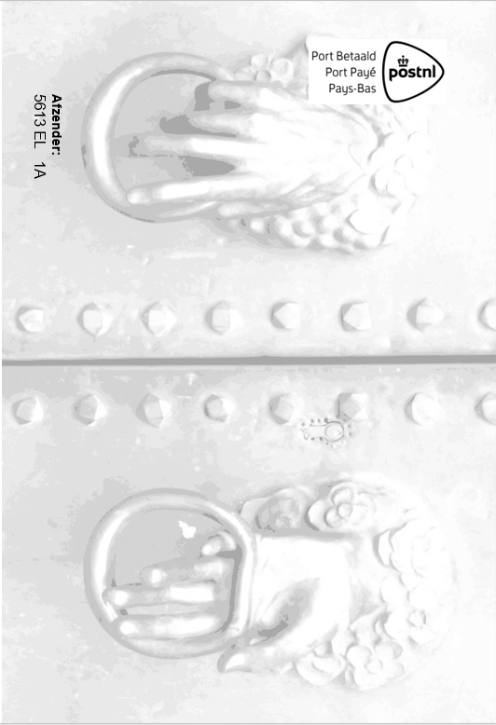

Bespreking: Guido Vanheeswijck, Onbeminde gelovigen. Waarom we religieus blijven, Kalmthout 2019

